|  |
| --- |
| **NAME:** ____________________________________________ **GRADE:** 4th **DATE:** ______________  **TOTAL SCORE:** 24 POINTS, 25% **STUDENT SCORE:** ____ L. **ACHIEVEMENT:** 60 % **GRADE:** |
| **OBJETIVO DE APRENDIZAJE (LEARNING OBJECTIVE):** OA2 Comprender textos orales relacionados con temas conocidos o de otras asignaturas y con las siguientes funciones: • compartir información personal • describir • expresar cantidades en números hasta el treinta • dar información y preguntar acerca de gustos, habilidades, la vestimenta • preguntar y expresar horas exactas. |
| **HABILIDAD (SKILL): Expresión oral y escrita** |
| **INSTRUCCIONES (INSTRUCTIONS):**  Estimado apoderado, para el desarrollo de esta actividad es muy importante su ayuda. El estudiante necesitará apoyo para enviar el material de manera electrónica a la profesora a su correo con tu nombre y curso. [mahumada@liceomixto.cl/](mailto:mahumada@liceomixto.cl/) +56974525164 o llevarla al colegio cuando se retornen las clases. |

CORPORACIÓN MONTE ACONCAGUA

LICEO BICENTENARIO PARTICULAR MIXTO LOS ANDES

ENGLISH DEPARTMENT 2020

|  |  |
| --- | --- |
| **Opción 1:** | Puedes escuchar el audio las veces que quieras de manera de practicar y, puedes grabarte con la ayuda de un adulto, diciendo las oraciones que escuchaste . Pide que envíen la grabación a la profesora con tu nombre y curso. [mahumada@liceomixto.cl](mailto:mahumada@liceomixto.cl) / +56974525164 (28 pts.) o |
| **Opción 2:** | Desarrolla la guía, siguiendo cuidadosamente las instrucciones que están estipuladas en cada ítem. |

1. (Opcional) Escucha el audio y practícalo las veces que sea necesario, luego con ayuda de un adulto graba lo que ensayaste y envíalo a la profesora. Listen to the audio and practice the dialogue <https://drive.google.com/file/d/1Z9mRMBfhfcmI_5jq5qdy2G2rzv-oiHe2/view?usp=sharing>

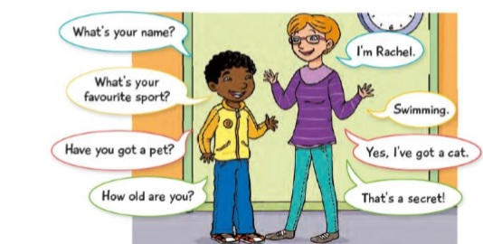

1. Une la imagen con la palabra que le corresponde y luego escríbela al lado 1pc/u. Busca la información ayudándote con un diccionario.

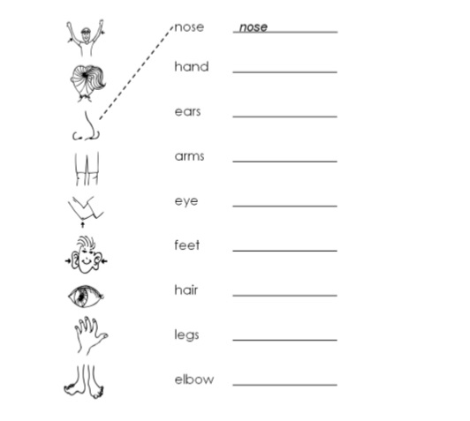

1. Escucha el audio y completa la información. 2 p c/u

Listen to the audio and write specific information <https://drive.google.com/file/d/1xWvPcRULPr0P3qAlJGzRVnaXfCn9BO8d/view?usp=sharing>

